采购人框架协议采购常见问题及解决办法（1）

一、 注册入口在哪？
搜索湖南省公共资源交易服务平台https://www.hnsggzy.com/#/sy
方式一：直接点击【框架协议服务专区】进入框架协议电子化采购模块首页。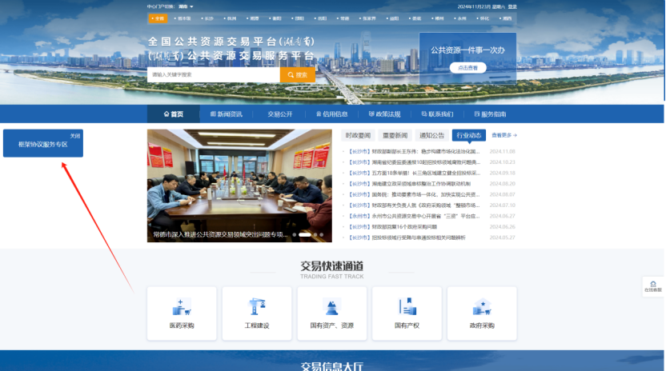
方式二：点击【政府采购】，通过【湖南省公共资源交易中心政府采购框架协议模块】进入首页。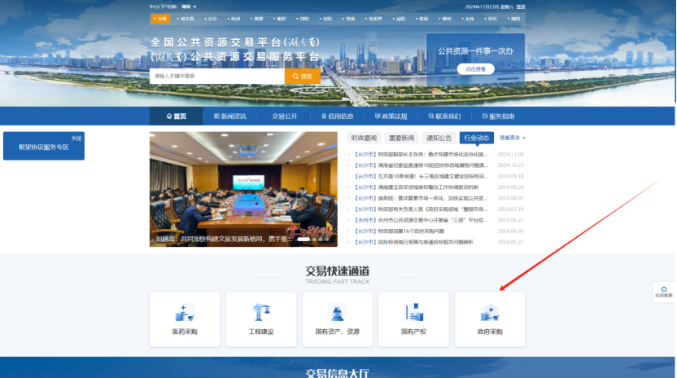
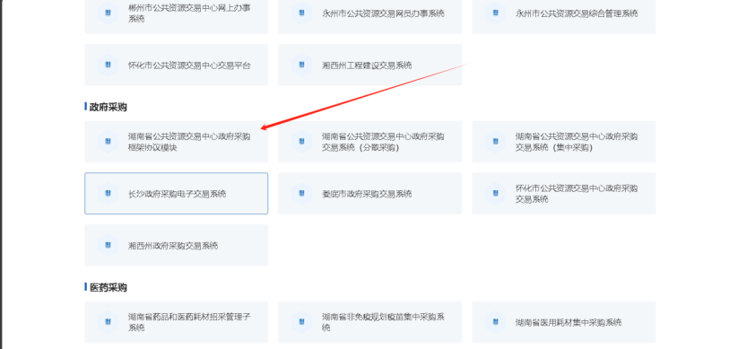
进入首页后，点击【登录】按钮，插入ca进行注册。
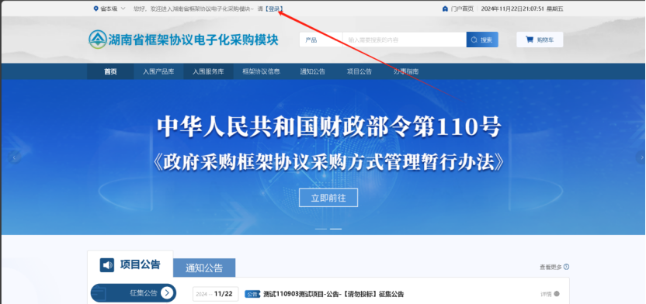
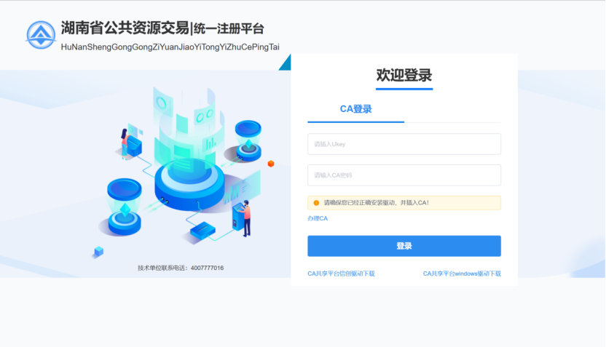

二、 采购人首次注册登录后一直跳转统一注册平台信息维护界面？
采购人注册维护信息时先点击【编辑】，带红色星号的为必填项，用户类型只能选择【国家机关】或【事业单位】或【团体组织】；采购人业务方向应选择【政府采购】，主体角色应选择【采购人】，其它信息按照实际情况填写，填写完成后点击【保存】。
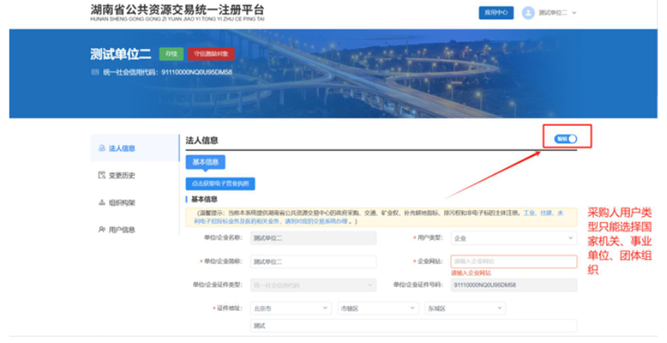

三、 直购、竞价两种采购方式的限额分别多少？
直接选定是指采购人直接选定成交供应商并授予采购合同的方式。框架协议期限内针对某一采购品目内的上架产品，单笔采购预算金额为5万元以下的（不含），采购人可采用直接选购方式1次；当采购人采用直接选购方式超过1次时，系统将根据采购需求参数默认自动匹配满足采购需求且价格最低的产品（以委托代理商维护价格为准）。
二次竞价是指以框架协议约定的入围产品、采购合同文本等为依据，以申报价格为最高限价，采购人明确第二阶段竞价需求，所有符合竞价需求的委托代理商均可参与竞价，并根据报价确定成交供应商的方式。采购预算金额为5万元及以上且低于限额标准的，系统自动转入二次竞价方式。

四、 国产化电脑无法登录框采模块？
CA共享平台已适配了华为鲲鹏系列CPU、飞腾系列CPU和银河麒麟系列操作系统，目前北京数字认证股份有限公司、湖南省数字认证服务中心有限公司、杭州天谷信息科技有限公司等3家CA证书已兼容信创环境，计划在2024年12月31日前发布第一版驱动，满足采购人在信创设备环境下需求。在未发布新版驱动前，采购人可以在非信创环境下正常登陆采购。其他CA认证服务机构将陆续完成信创环境兼容适配，后续再发布新版驱动。

五、 CA如何办理？
采购人、供应商已在CA共享平台办理的CA证书可直接登录使用，无需重复办理。
自2024年12月10日起至2025年3月31日止，需使用框采模块的省内各级采购人、框架协议采购入围供应商及所委托的代理商可通过框采模块“CA证书免费办理通道”或直接访问湖南省CA证书与电子签章资源共享平台（以下简称CA共享平台）独立办理入口（地址：https://casign.hnsggzy.com:7080/ca-hunanplatform/operation/freeOperation）自行选择参加本次首办免费活动的CA认证服务厂商，根据CA认证服务厂商的办理要求，免费办理CA证书与电子签章。采购人、供应商无需到现场办理，可以线上申请办理。具体可查看《关于为湖南省框架协议电子化采购模块采购人、供应商首次免费办理CA证书与电子签章的通知》及相关附件。

六、 注册后想更改信息怎么修改？
采购人首次注册登录之后，后续使用过程中如果需要更改单位基本信息，如：单位名称、邮箱、银行账户、法人名称及电话，可以通过湖南省框架协议电子化采购模块首页，点击【我的工作台】按钮，找到【信息维护】，进入湖南省公共资源交易统一注册平台进行基本信息维护。
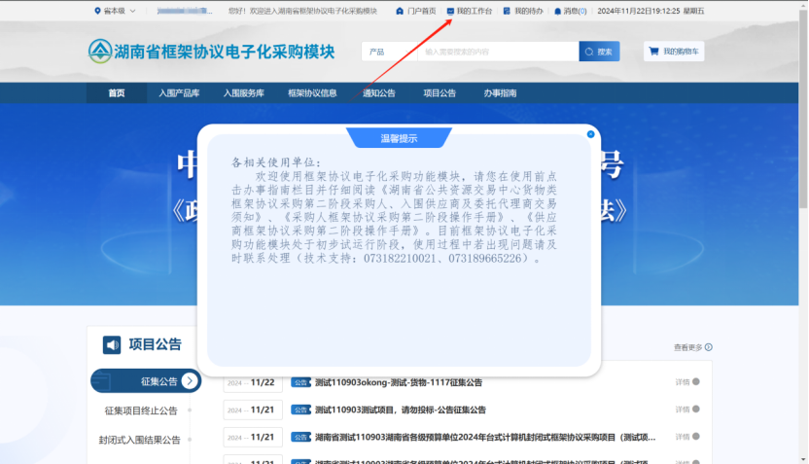
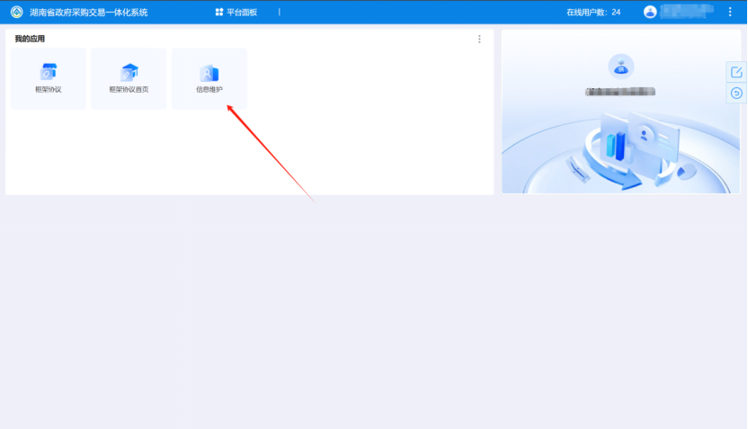
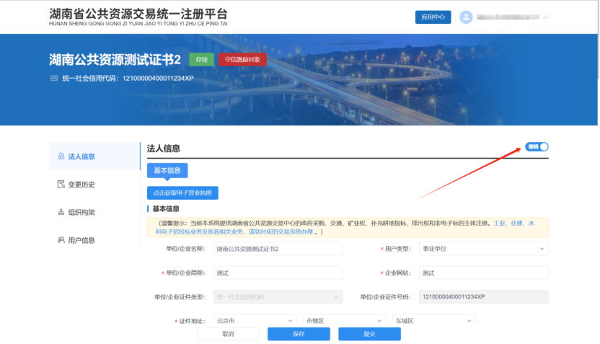
如果想修改收货地址、发票信息，登陆后可直接点击【我的待办】，找到【个人信息】菜单进行修改。
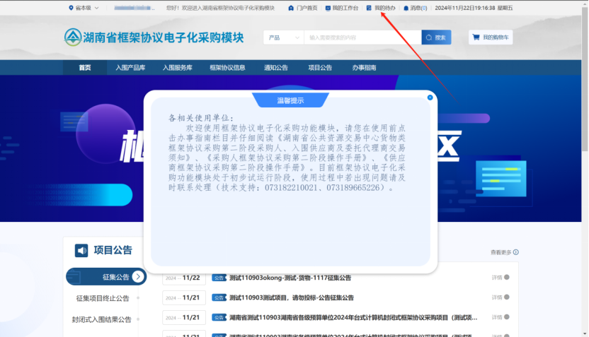
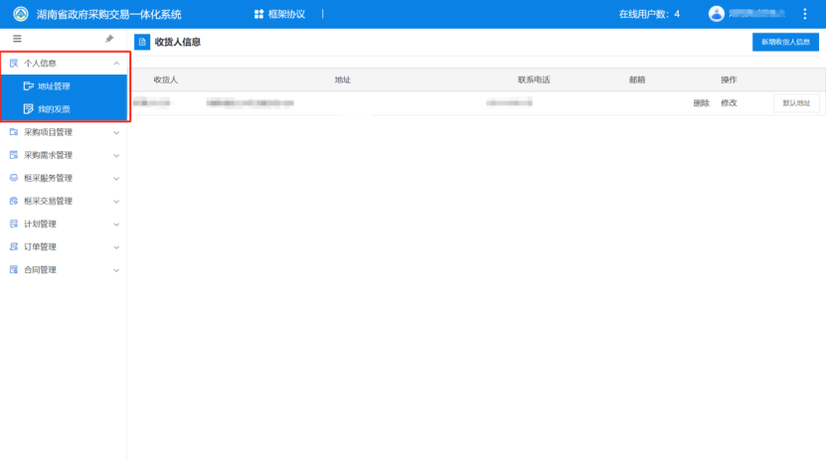

七、二次竞价项目都在哪些环节可以终止，终止项目如何操作？
二次竞价项目可在以下环节终止：
（1）报名中可终止
（2）报价中可终止
（3）项目成交后合同备案前可终止
终止项目操作流程（适用于项目成交环节）
（1）采购人进入【框采交易管理】菜单，点击【二次竞价项目】，选择需终止的二次竞价项目，点击【更多】，找到【终止项目】按钮。
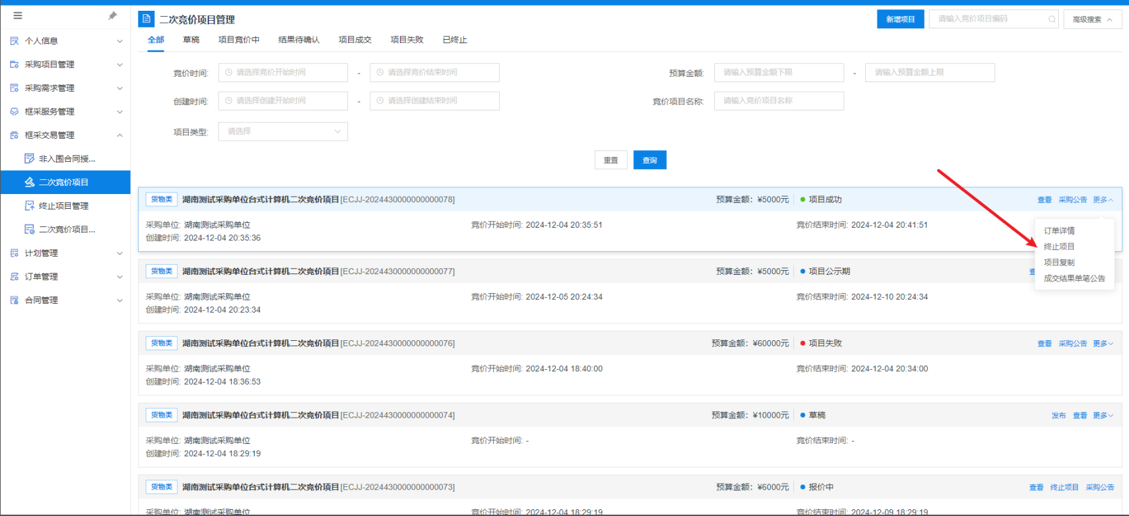
（2）点击【终止项目】后，在终止项目界面填写终止原因以及上传相关证明附件，确认填写无误后，点击【确认终止项目】。
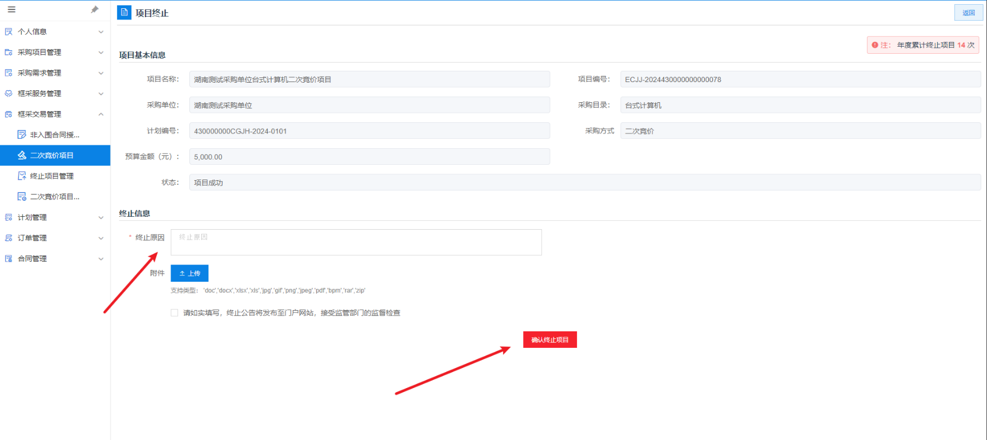
（3）确认终止公告展示无误后，点击【确认终止】，待成交供应商进行确认、并经审核人员审核后，完成终止项目操作。
